项目编号：2022143

上海政法学院图书馆特藏室专用书柜等用品采购项目

询价文件

采 购 人：上海政法学院

二O二二年十月
询价公告
上海政法学院资产处根据学校相关招标采购规章规定，对上海政法学院图书馆特藏室专用书柜等用品采购项目进行询价，兹邀请合格的供应商前来参加。
一、项目概况：
1、招标编号：2022143
2、预算金额：124000元
3、工期要求：合同签订后一月内
4、项目名称：上海政法学院图书馆特藏室专用书柜等用品采购项目项目
二、合格的供应商必须具备以下条件：
1、投标人中华人民共和国境内注册独立法人企业，具有相关经营范围。
2、未列入“信用中国”网站（www.creditchina.gov.cn）失信被执行人名单，重大税收违法案件当事人名单和中国政府采购网（www.ccgp.gov.cn）的政府采购严重违法失信行为记录名单的供应商。
3、本项目不接受联合体投标。
三、递交报价文件截止时间、地点：
递交截止时间：2022年10月27日上午10时00分
响应文件1正2副应装入封袋，封面注明：项目编号、供应商名称、地址、电话和传真，封口处加盖供应商公章。同时，必须递交以CD-ROM光盘（或U盘）为载体形式的响应文件1份，并在封口处加盖供应商公章。
递交地点、方式：上海市外青松公路7989号上海政法学院行政楼314室 张芳老师 当面递交 电话39225170
四、联系方式：
采 购 人：上海政法学院
地 址：外青松公路7989号
联 系 人：夏星
电 话：39225038

2022年10月21日

采购综合说明

本工程采购单位：上海政法学院
本工程采购范围包括：上海政法学院图书馆特藏室专用书柜等用品采购项目

工期

1 本项目为合同签订之日起30天。
2 成交供应商的具体进场施工日期以采购单位通知为准，如因客观原因影响如期进场，为确保工程总体计划的按时完成，工期不予顺延，由此造成的费用不予补偿。
3 本工程要求成交供应商能配合采购单位一起分忧解难，在总竣工不推迟的前提下，全面规划统筹兼顾，见缝插针地安排好各项施工任务。

技术要求
序号 | 货物名称 | 数量 | 规 格 要 求 | 推荐样式
1 | 特藏室专用书柜 | 50 | 材质：木制  尺寸：900*420*2000毫米  颜色: 深柚木色  结构: 组合上柜门玻璃平开式多层结构 | 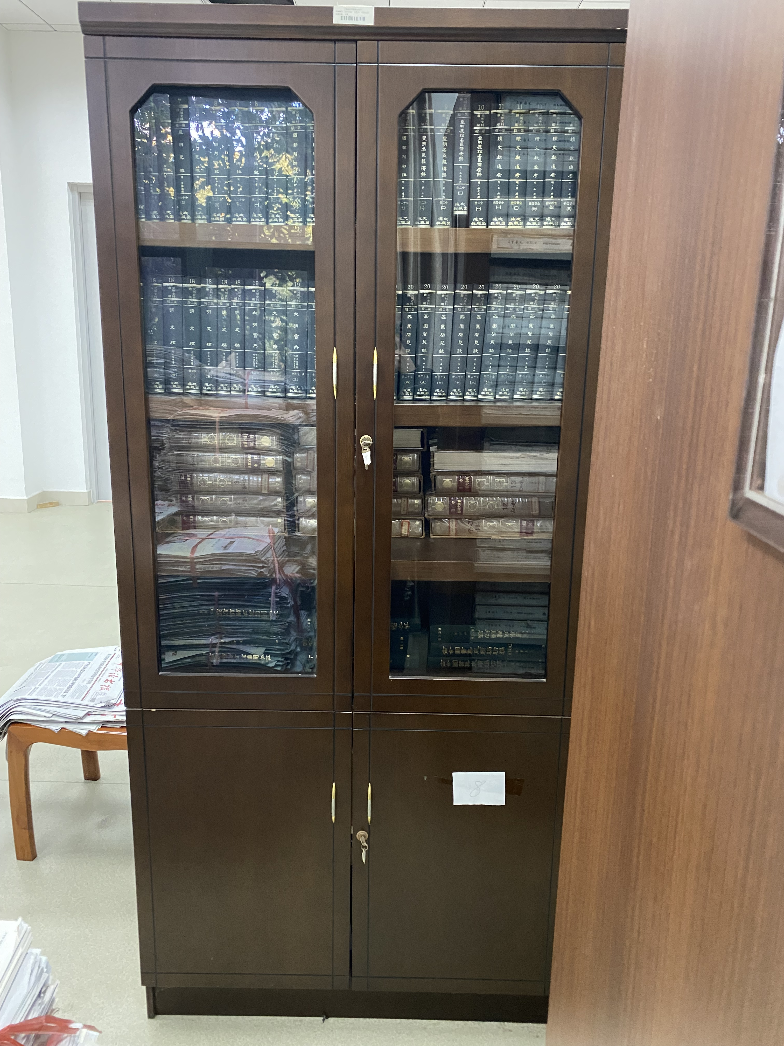
2 | 会议桌 | 1 | 材质：木制  尺寸：6000*2400*750毫米  颜色: 红胡桃色  结构: 椭圆条形板式结构 | 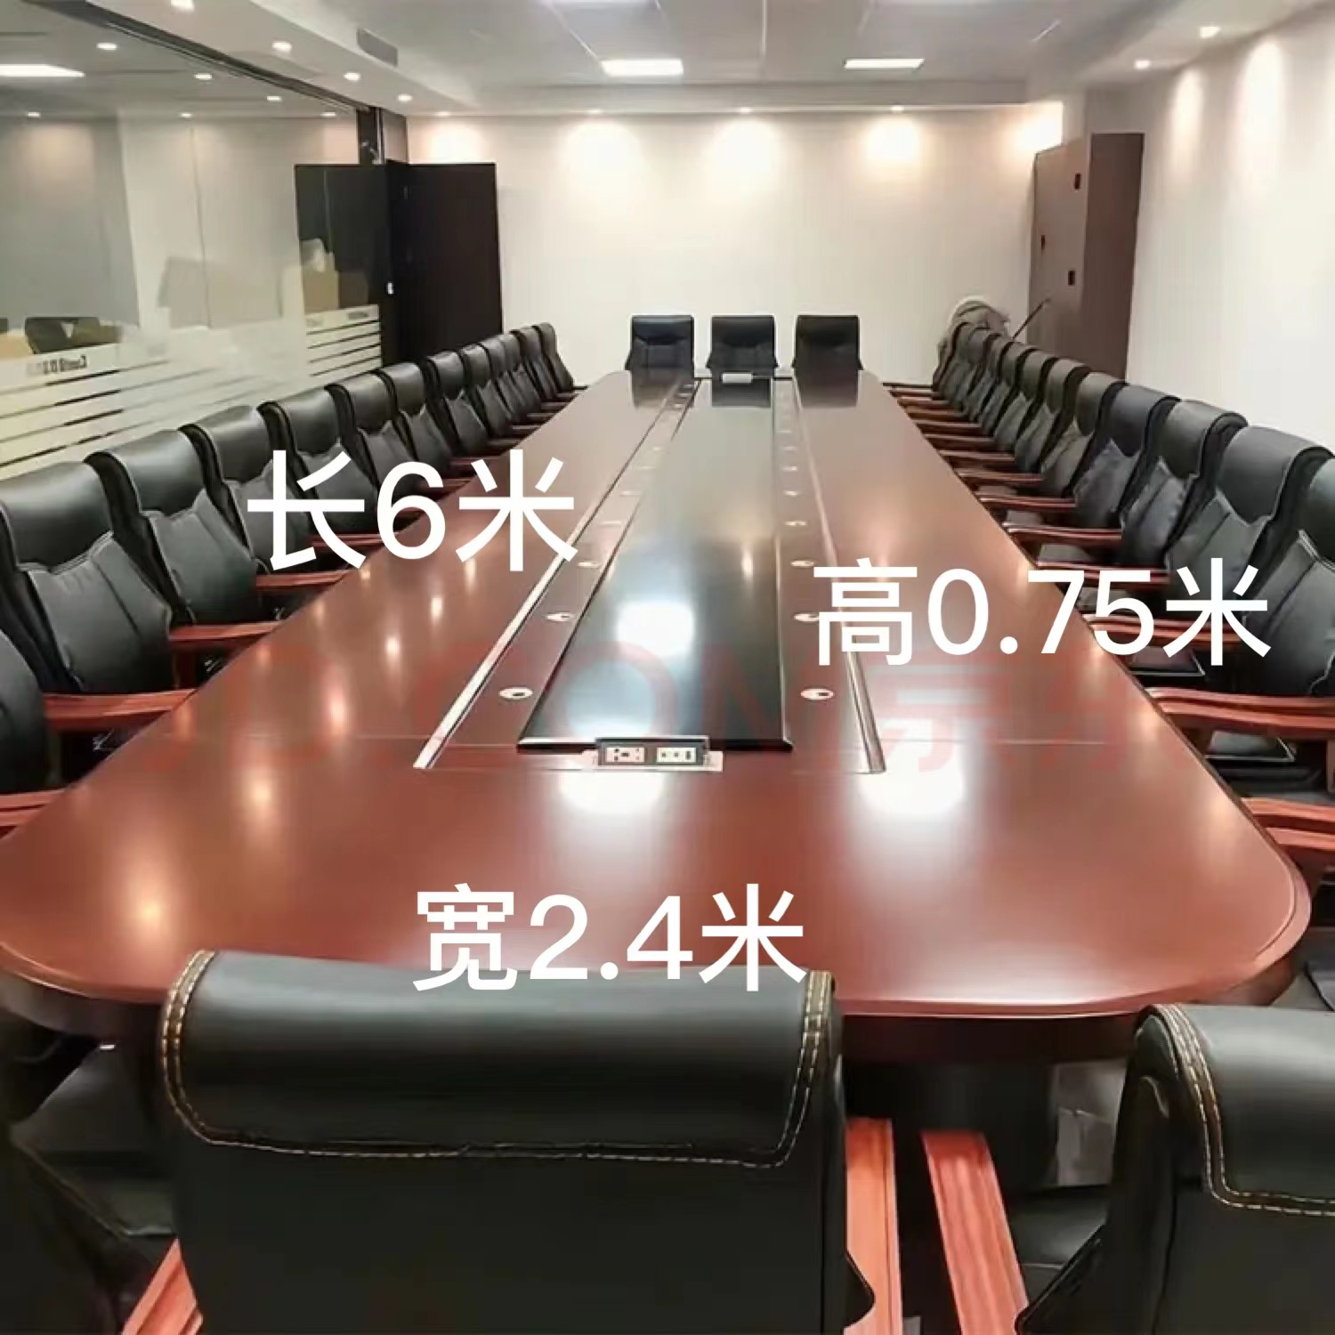
3 | 会议桌 | 1 | 材质：木制  尺寸：2800*1400*750毫米  颜色: 红胡桃色  结构: 条形板式结构 | 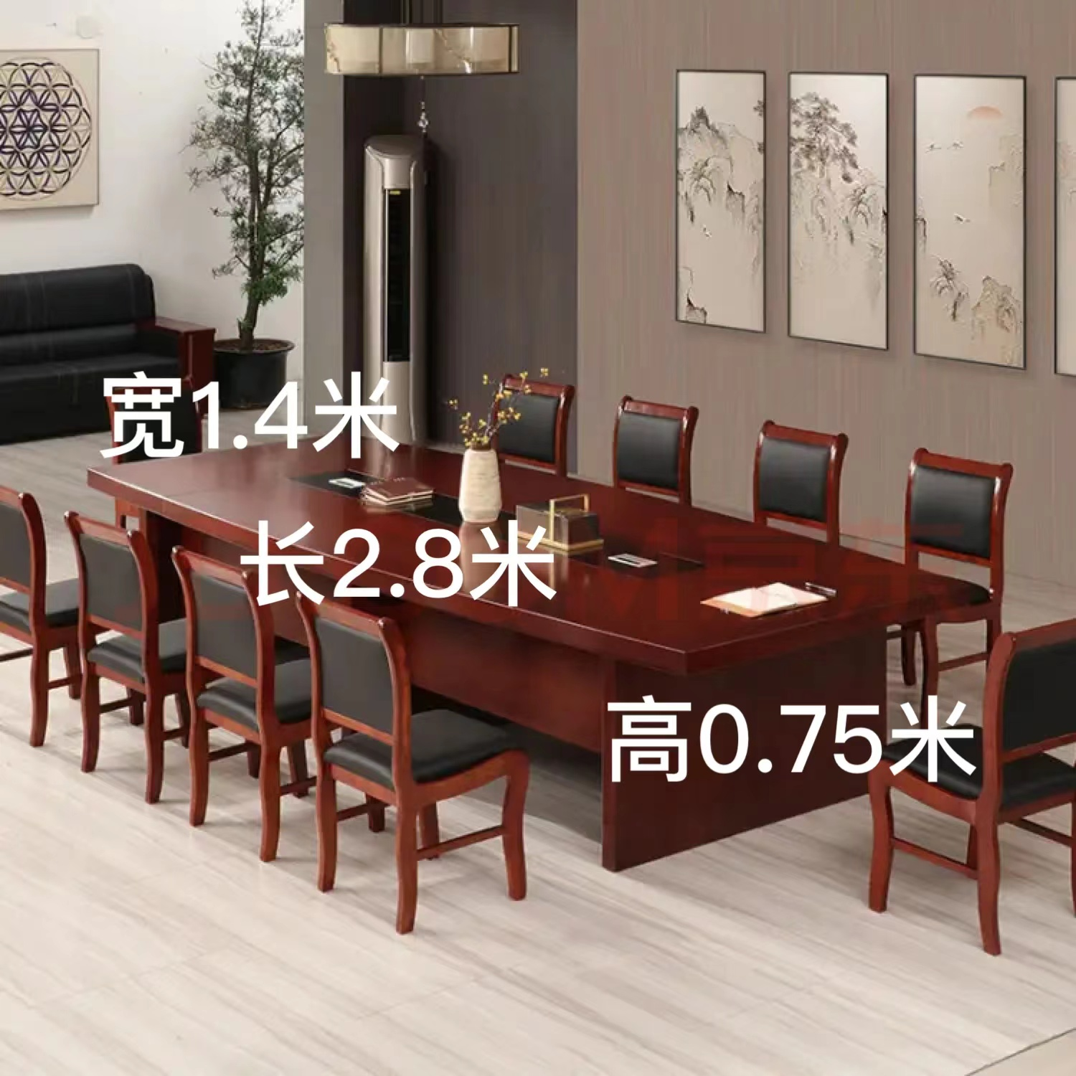
注：
1） 响应方应对投标货物产品的品牌、型号、规格、材料、质量等作出说明，响应文件应提供技术参数偏离表和货物质量性能的简要说明，按实际情况逐条注明以上清单产品各项技术参数偏离情况（正偏离/满足/负偏离），技术要求偏离表不能违背真实的参数和指标。
2） 设备清单中提及“达国家E1级标准”的设备，需要供应商提供检测报告。
3） “项目需求”中指出的工艺、材料、标准以及参照的技术参数或型号仅起说明作用，并没有任何限制性和排他性，响应方在投标中可以选用其他代替标准、技术参数或型号，但这些代替要以不影响需求功能实现为前提。

响应文件的内容和要求

响应文件主要内容:
- 报价函；
- 公司简介、营业执照及资质复印件；
- 响应文件综合说明（各类检测报告）；
- 其他有必要说明情况。
5、 近三个月内其中任一个月的依法缴纳社保的证明材料；

附件1
法定代表人证明书（格式）

致 （采购人） ：
兹证明 （姓名），性别 年龄 身份证号码 ， 现任我单位 职务，系本公司法定代表人（负责人）。

附：法定代表人性别： 身份证号码：
统一社会信用代码： 单位类型：
经营范围：

报价人名称：（盖章）
日期： 年 月 日
粘贴法定代表人（身份证复印件）

附件2
法定代表人委托书（格式）
致 （采购人） ：
现委派_________________参加贵方组织的______________________采购活动，全权代表我单位处理报价的有关事宜。
附授权代表情况：
姓 名：_______________年 龄：_______________性 别：_____________
身份证号：________________________________
职 务：_______________邮 编：__________________________________
通讯地址：___________________________________________________
电 话：_______________________传 真：__________________________
单位名称： （公章） 法定代表人： （签字或盖章）
被授权人： （签字）
本授权书有效期：______年_____月_____日至______年______月______日

粘贴被授权人（身份证复印件）

附件3
报价一览表（格式）
报价人名称：＿＿＿＿＿＿＿＿＿
预算编号：＿＿＿＿＿＿＿＿
货币单位：元（人民币）
项目名称
项目总报价（包括所有采购内容） | 小写
 | 大写
交付时间

注：以上报价包含本项目产生的所有费用。

报价人：（盖章）
法定代表人或授权委托人：（签字或盖章）
日期： 年 月 日

附件4
项目服务报告

包括但不限于以下内容：
1. 报价人对采购项目总体需求的理解。
2. 对如何及时完成的本项目服务内容进行阐述，须包括所承诺的时间进度、服务质量控制的主要保证措施等。
3. 本项目工作小组人员配置表，包括项目负责人及主要技术人员简历。
4. 类似项目业绩和经验。
5. 报价人认为需要说明的其他事项。

附件5
营业执照及相关材料

